¿Cómo influye el yo social en el yo personal?

¿Qué opinas? ¿Te has planteado alguna vez este tema? Aquí tienes una visión de este: El yo social y el yo personal.
Leyendo diferentes artículos y definiciones, encontré este concepto que me pareció interesante: “El yo es el portador de nuestra conciencia consciente de existir, así como el sentimiento permanente de identidad personal. Es el organizador consciente de nuestros pensamientos e intuiciones, de nuestros sentimientos y sensaciones. Es el portador de la personalidad. El yo surge del sí mismo…”
Si por el concepto de yo social entiendes la parte de tu vida que dedicas a relacionarte con tu entorno: ya sea tu familia, en esos momentos que pasáis justos, cuando estás tomando café con las amigas o vas a un partido de uno de tus hijos etc. Y esa parte es cómo te ves tú misma y cómo crees que te ven los demás en esos roles. El autoconcepto que tienes de ti misma.
El yo personal eres tú misma. Depende de lo que tú dejes que te influya.
Ya sé que no es tan simple como esto, sin embargo, va por ahí la cosa.
Vivimos en un mundo global, dividido en un entorno social y en otro familiar. No podemos dejar de lado la educación, los usos, las costumbres, las reglas sociales y el saber estar. Aquí podemos empezar a añadir los prejuicios y los juicios.
Podemos incluir toda esa parafernalia de palabras con connotaciones de carácter negativo, que conforman nuestro día a día: Los “yo no sé”, “yo no puedo” o los “es que “o los “si pero”.
Empiezas a ver por dónde voy. Depende de lo que te quieras a ti misma y de lo mucho que creas en ti y aquello que quieras para ti.
Imagínate que tienes una vecina cotilla y te paras a escuchar toda su verborrea. Aquí puede entrar la envidia, el desprecio, los juicios, las creencias limitantes; más frecuentemente que el amor, las alabanzas hechas desde el corazón, la admiración y la compasión.
Si miras la televisión, los periódicos y otros medios, te darás cuenta de que lo que vende es: la violencia, el miedo, los desastres... Todo mucho más que: la bondad, la felicidad, la alegría, el amor, la generosidad…
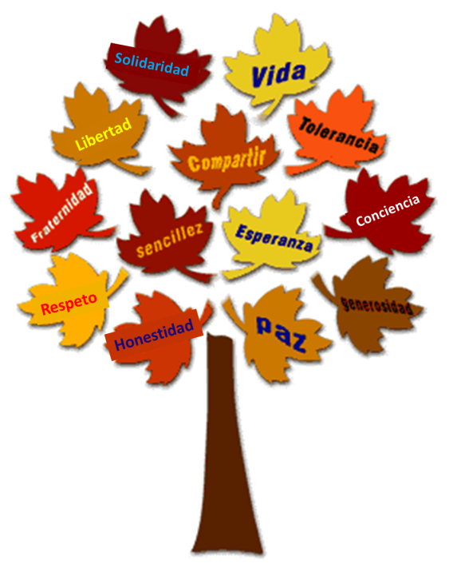
Te parecerá exagerado, aunque sea de esta forma. El que permitas o no que una parte de todo esto entre en tu terreno personal, depende de tus creencias y de tus valores. Ya sé que vemos y oímos miles de secuencias y sonidos durante el día, y que la mayor parte de todo esto lo vamos reteniendo en nuestro cerebro de forma inconsciente. Todo esto conforma parte de la percepción que tenemos cada uno de las cosas.
Depende de lo que tú quieras en tu vida y en tu entorno. Si quieres ser una persona sociable y relacionarte, estarás mas sujeto a las convenciones sociales del entorno en el que te mueves. Lo que no quita que tú tengas tus convicciones, valores propios y te adaptes al medio.
Si se trata de tu entorno familiar lidiarás con cada uno de sus miembros y su forma de ser. Dependerá del amor, la paciencia, el tiempo que decidas dedicarles. Puedes ayudarlos a crecer según tus valores, respetando los suyos.
Tu “yo personal” lo configuras tu como tú quieras. Conscientemente puedes dejar entrar lo que te parezca bien o positivo, congruente para ti, para tu bienestar y tu crecimiento como persona.
Tú decides entre el amor o el miedo, la ira o la asertividad, la generosidad o el resentimiento.
Sin embargo, si tienes muchas creencias limitantes, miedos o dudas te resultara mucho más complicado y azaroso cargar todo ese peso, Tanto si estás metida en un ambiente social o no.
Tu “yo personal” tiene la libertad de escoger lo que quiere sentir, vivir o disfrutar. Lo mismo que rechazar todo aquello que le disguste, le duela o le perjudique, siempre y cuando sea coherente consigo mismo y ecológico con el entorno.
Puestos a elegir es preferible elegir lo hermoso, lo saludable, lo positivo, lo que te haga ser mejor en todos los campos.
Eso no significa que si te gustan la flores, las cojas del campo o las compres y no que las arranques del jardín de tu vecino. Si te gusta el vino y te hace sentir alegría, no te bebas toda la botella y andes bebida diciendo tonterías al comensal que tienes sentado al lado.
Lo social influye en lo personal porque vivimos en sociedad. Lo interesante es poder disfrutar de todo ello acorde con nosotros mismos. Siendo ecológico con el entorno. Ayudándote a crecer como persona y reportándote salud y bienestar.
Espero que te haya sido de utilidad. Puedes dejar un comentario si te apetece, gracias.

